СЕМИНАР-ПРАКТИКУМ  Уважаемые коллеги и друзья!  “Что такое 3D панорама и виртуальный тур?” – хороший вопрос.  Достоинства и преимущества: виртуальных  3d туров:  - 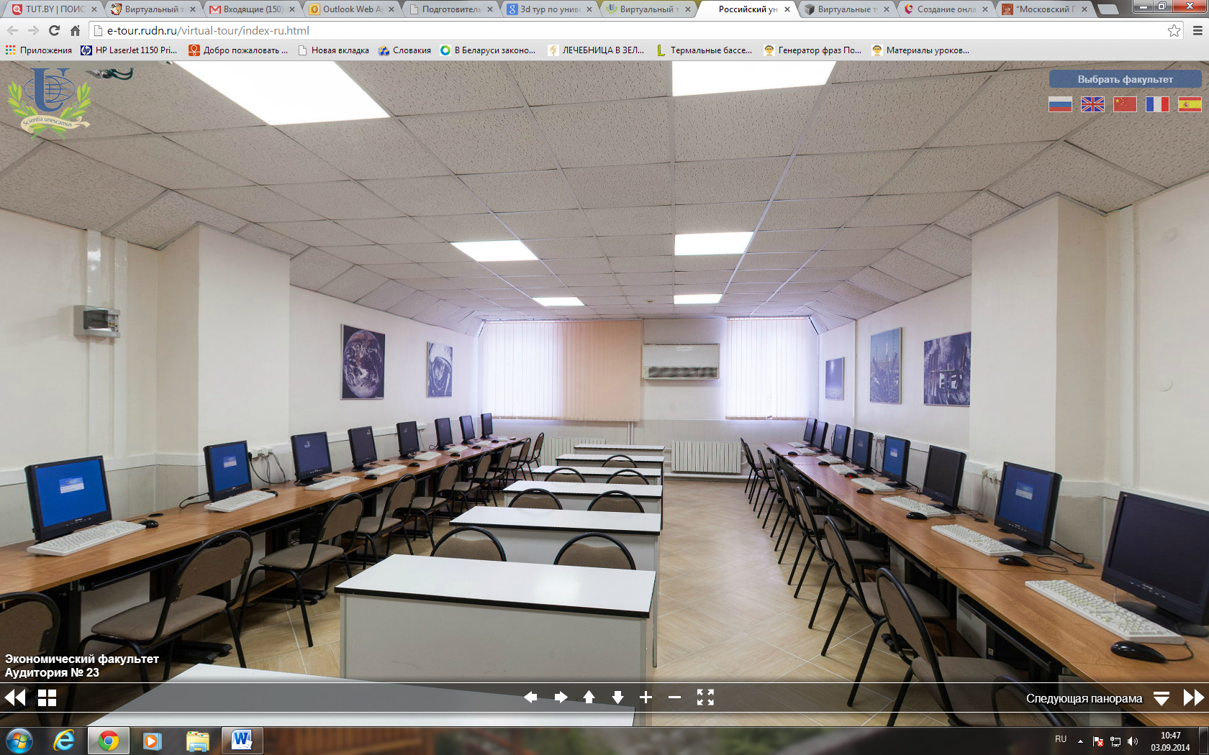Эффект присутствия и информативность. Просматривая виртуальный 3d тур или сферическую панораму посетитель сайта может самостоятельно «прогуляться» по кабинетам, коридорам, столовой, спортивному и актовому залу, передать атмосферу учебного заведения.  - Общедоступность. Для просмотра виртуальных туров не требуется установки какого то дополнительного программного обеспечения, все современные браузеры с лёгкостью проигрывают панорамы. Виртуальные туры созданы не только в формате Flash, но и HTML5, для просмотра 3d панорамы на большинстве мобильных устройств, телефоне или планшете. Помимо Интернета, виртуальные экскурсии могут быть записаны на диски или флешки, показываться с локальных дисков на компьютере.  - Привлекательность и оригинальность. Виртуальные 3d панорамы - это современный и информативный способ рекламы заведения, вызывающий больший интерес, чем обычные фотографии.  Виртуальные экскурсии - это наиболее наглядное средство визуализации на сегодняшний день. Многие задумываются о том, как на страницах сайта учебного заведения реализовать возможность эффектного показа фотографий в виде 3d панорам.  Проводимый практический семинар направлен на обучение ответственных за сайт специалистов созданию 3d панорам и интерактивных виртуальных туров разными способами и средствами.  Приглашаем ваших сотрудников, к участию в семинаре-практикуме.  Заявки и справка по телефону: (017) 378 64 57, (029) 150 23 54 | СЕМИНАР-ПРАКТИКУМ  Программа  1. Понятие сферической 3D панорамы, виртуального тура  (экскурсии)  Сфера применения виртуальных 3d туров (экскурсий) и панорам  Типы проекций: сферическая, цилиндрическая, кубическая  Преимущества сферических 3d панорам и виртуальных туров  Обзор технологий создания 3d панорам и виртуальных туров  Средства для просмотра 3D панорам  2. Панорамная фотосъёмка: теория и практика  Эффект параллакса. Понятие нодальной точки фотоаппарата  Что такое панорамная головка?  Особенности панорамной фотосъёмки  Съёмка надира и зенита  3. Создание панорамы  Выбор снимков и их обработка и для создания 3d панорамы  Обзор программных продуктов для «сшивания» фотоснимков  «Сшивание» фотоснимков в сферическую 3d панораму  Цветовая коррекция панорамы  Редактирование панорамы, работа с контрольными точками  Ретушь надира  4. Создание виртуальных туров (экскурсий)  Обзор программных продуктов для объединения 3d панорам  в виртуальные туры (экскурсии)  Принципы объединения панорам в виртуальный тур,  активные зоны, переходы и интерактивность  Виртуальный тур по технологии HTML5  5. Размещение виртуального тура в CMS WebPerspective  Выбор оптимального раздела сайта для размещения  виртуального тура  Настройка подключения виртуального тура CMS WebPerspective
СЕМИНАР-ПРАКТИКУМ  Семинар проводит: ведущий инженер-программист,  преподаватель БГУ  Фуфаев Виталий Валентинович  Количество мест ограничено: 1 группа – 10 человек  Справки по телефонам: (017) 378 64 57, (029) 150 23 54  Сообщение об участии:  - Заявку на участие в семинаре подать по телефону или электронной почте exam@edu.by  - По окончании семинара-практикума участнику вручается сертификат и передаётся акт выполненных работ.  Стоимость: 72,00 белорусских рубля  Реквизиты: Государственное учреждение образования «Институт повышения квалификации и переподготовки в области технологий информатизации и управления» БГУ  УНН 100336910 ОКПО 37379282  Р\с BY16 BLBB 3015 0100 3369 1000 1001  Дирекция ОАО "Белинвестбанк" по г. Минску и  Минской области, БИК BLBBBY2X  Как нас найти: г. Минск, ул. Октябрьская, 4-106.  на метро станция «Первомайская»,  на автобусе: 127, на трамвае с Привокзальной площади  (остановка «Стадион Динамо»)  Сайт: exam.bsu.by (раздел «Семинары для педагогов) | БЕЛОРУССКИЙ ГОСУДАРСТВЕННЫЙ УНИВЕРСИТЕТ  Государственное учреждение образования  «Институт повышения квалификации и переподготовки в области технологий информатизации и управления»  УЧЕБНЫЙ ЦЕНТР «ШАГ В БУДУЩЕЕ»    СЕМИНАР-ПРАКТИКУМ  программа  Создание 3d панорам и  виртуальных экскурсий  на официальном сайте  учреждения образования  6 июня 2025г.  Место проведения: г. Минск, ул. Октябрьская, 4-106  Время проведения: 10.00 -16.00  Целевая аудитория: учителя и преподаватели информатики общеобразовательных школ, гимназий, лицеев и колледжей, инженеры программисты, операторы ЭВМ, ответственные за ведение официального сайта.  Практический семинар: "Создание 3d панорам и виртуальных экскурсий на официальном сайте учреждения образования " предлагает:  - знакомство с различными технологиями создания 3d фотопанорам;  - научиться осуществлять сферическую фотосъёмку;  - научиться «сшивать» фотографии в 3d панораму;  - научиться объединять 3d панорамы в виртуальную экскурсию;  - размещать 3d панорамы на сайте учреждения образования с учетом особенностей CMS.

